Проект
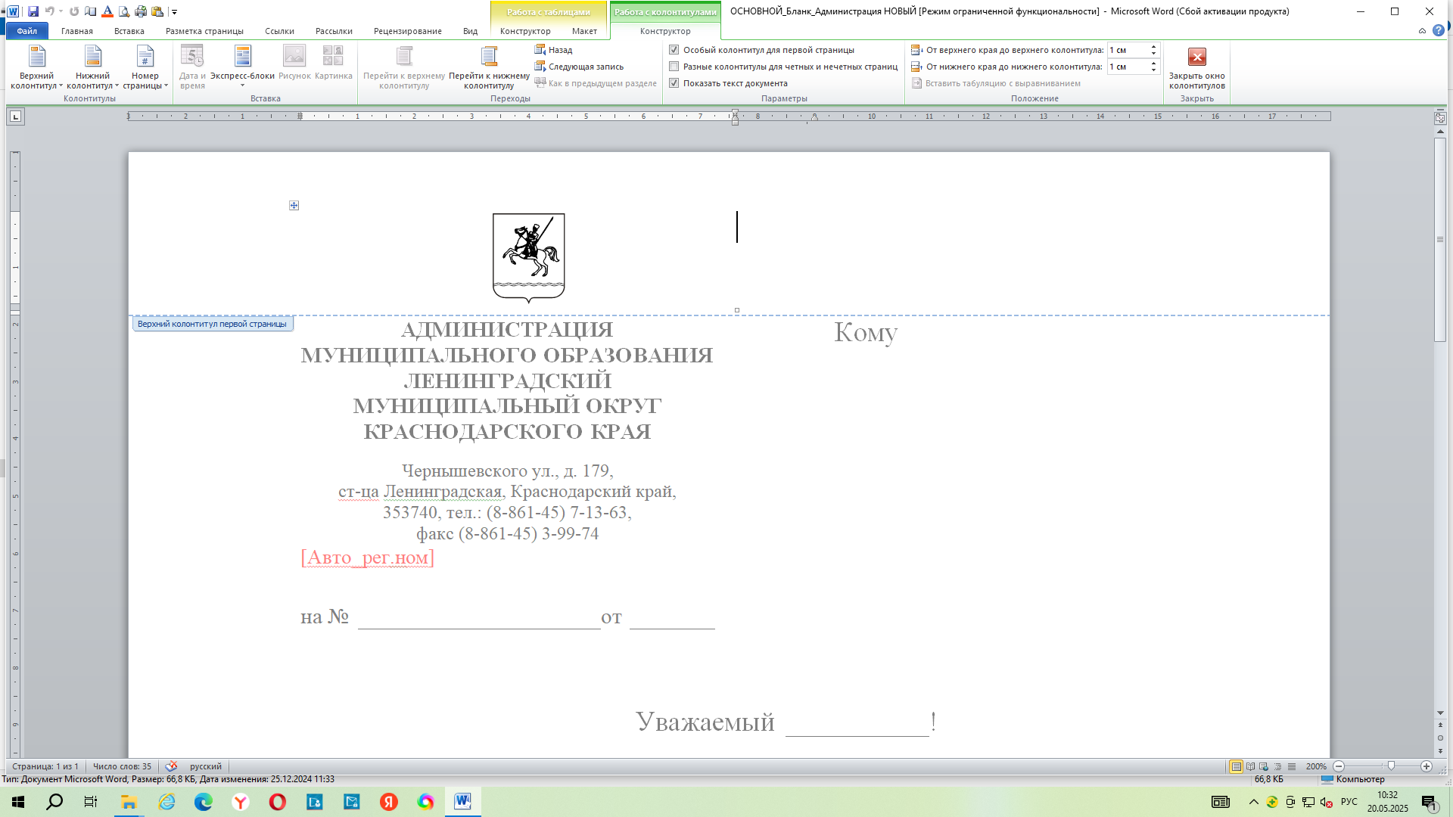

РЕШЕНИЕ
СОВЕТА МУНИЦИПАЛЬНОГО ОБРАЗОВАНИЯ
ЛЕНИНГРАДСКИЙ МУНИЦИПАЛЬНЫЙ ОКРУГ
КРАСНОДАРСКОГО КРАЯ

от _______________ № ______
станица Ленинградская

Об утверждении Положения о порядке проведения конкурса
на замещение вакантной должности муниципальной службы
в администрации муниципального образования Ленинградский муниципальный округ Краснодарского края

В соответствии с Федеральным законом от 2 марта 2007 г. № 25-ФЗ «О муниципальной службе в Российской Федерации» и Законом Краснодарского края от 8 июня 2007 г. № 1244-КЗ «О муниципальной службе в Краснодарском крае», в целях обеспечения права граждан Российской Федерации на равный доступ к муниципальной службе и права муниципальных служащих на должностной рост на конкурсной основе, Совет муниципального образования Ленинградский муниципальный округ Краснодарского края р е ш и л:
1. Утвердить Положение о порядке проведения конкурса на замещение вакантной должности муниципальной службы в администрации муниципального образования Ленинградский муниципальный округ Краснодарского края (приложение).
2. Признать утратившими силу решения Совета муниципального образования Ленинградский район от 29 июня 2023 г. № 59 «Об утверждении Положения о порядке проведения конкурса на замещение вакантной должности муниципальной службы в администрации муниципального образования Ленинградский район».
3. Управлению внутренней политики администрации муниципального образования Ленинградский муниципальный округ Краснодарского края (Матюха Т.В.) обеспечить официальное опубликование и размещение настоящего решения на официальном сайте администрации муниципального образования Ленинградский муниципальный округ Краснодарского края в информационно–телекоммуникационной сети Интернет (www.adminlenkub.ru).
4. Контроль за исполнением данного решения возложить на комиссию Совета муниципального образования Ленинградский муниципальный округ Краснодарского края по вопросам социально-правовой политики и взаимодействию с общественными организациями (Баева Н.Н.).
5. Настоящее решение вступает в силу со дня его официального опубликования.

Глава Ленинградского
муниципального округа Ю.Ю.Шулико

Председатель Совета
Ленинградского
муниципального округа И.А.Горелко

Приложение

УТВЕРЖДЕНО
решением Совета
муниципального образования
Ленинградский
муниципальный округ
Краснодарского края
от________________№________

ПОЛОЖЕНИЕ

о порядке проведения конкурса на замещение вакантной должности

муниципальной службы в администрации муниципального образования Ленинградский муниципальный округ Краснодарского края

Настоящее Положение (далее - Положение) разработано в соответствии со статьей 17 Федерального закона от 2 марта 2007 г. № 25-ФЗ «О муниципальной службе в Российской Федерации», статьей 15 Закона Краснодарского края от 8 июня 2007 г. № 1244-КЗ «О муниципальной службе в Краснодарском крае» и предусматривает порядок проведения конкурса на замещение вакантной должности муниципальной службы в администрации муниципального образования Ленинградский муниципальный округ (далее – администрация Ленинградского муниципального округа, Ленинградский муниципальный округ).

Статья 1. Общие положения, цели и задачи конкурса

1. При замещении вакантной должности муниципальной службы в администрации Ленинградского муниципального округа заключению трудового договора может предшествовать конкурс, в ходе которого осуществляется оценка профессионального уровня претендентов на замещение должности муниципальной службы, их соответствия установленным законом квалификационным требованиям к должности муниципальной службы. Конкурс на замещение вакантной должности муниципальной службы (далее - конкурс) проводится в целях обеспечения права граждан Российской Федерации на равный доступ к муниципальной службе, а также права муниципальных служащих на должностной рост на конкурсной основе.
Вакантной должностью муниципальной службы признается не замещенная муниципальным служащим должность муниципальной службы, предусмотренная в штатном расписании администрации Ленинградского муниципального округа.
2. Конкурс в администрации Ленинградского муниципального округа объявляется по решению главы Ленинградского муниципального округа, при наличии вакантной должности муниципальной службы.
3. Конкурс в администрации Ленинградского муниципального округа не проводится:
1) при заключении срочного трудового договора;
2) при назначении на должности младшей группы должностей муниципальной службы;
3) при назначении муниципального служащего на иную должность муниципальной службы при условии соответствия профессионального образования претендента для замещения вакантной должности квалификационным требованиям, предъявляемым к должности муниципальной службы;
4) при назначении на должность муниципальной службы муниципального служащего (гражданина), состоящего в кадровом резерве на замещение должности муниципальной службы.
4. Основными задачами конкурса являются:
оценка профессиональных, деловых, личностных качеств кандидатов на замещение вакантных муниципальных должностей муниципальной службы, их соответствия установленным квалификационным требованиям к должности муниципальной службы;
отбор и формирование высокопрофессионального кадрового состава администрации Ленинградского муниципального округа.

Статья 2. Участники конкурса

1. Конкурс проводится среди граждан, подавших заявления на участие в нем, при соблюдении условий, установленных федеральными законами, законами Краснодарского края и муниципальными правовыми актами Ленинградского муниципального округа.
2. Право на участие в конкурсе имеют граждане Российской Федерации, достигшие возраста 18 лет, владеющие государственным языком Российской Федерации, граждане иностранного государства – участника международного договора Российской Федерации, в соответствии с которым иностранные граждане имеют право находиться на муниципальной службе, и соответствующие установленным законодательством Российской Федерации о муниципальной службе квалификационным требованиям к вакантной должности муниципальной службы.
Муниципальный служащий вправе на общих основаниях участвовать в конкурсе независимо от того, какую должность он замещает на период проведения конкурса.
3. Конкурс проводится конкурсной комиссией администрации Ленинградского муниципального округа, созданной на основании правового акта администрации (далее – конкурсная комиссия).

Статья 3. Порядок формирования и работы конкурсной комиссии

1. Для проведения конкурса, на основании правового акта администрации Ленинградского муниципального округа образуется конкурсная комиссия, определяются состав, сроки и порядок ее работы.
2. В состав конкурсной комиссии входят глава Ленинградского муниципального округа, уполномоченные им муниципальные служащие отдела кадров и муниципальной службы, юридического отдела и иных отраслевых (функциональных) и территориальных органов администрации, в которых проводится конкурс на замещение вакантной должности муниципальной службы.
В состав конкурсной комиссии могут быть включены депутаты Совета Ленинградского муниципального округа, представители общественных и иных организаций в качестве независимых экспертов по запросу главы Ленинградского муниципального округа. Число независимых экспертов должно составлять не менее одной четверти от общего числа членов конкурсной комиссии.
3. Состав конкурсной комиссии формируется таким образом, чтобы была исключена возможность возникновения конфликтов интересов, которые могли бы повлиять на принимаемые конкурсной комиссией решения.
4. Число членов конкурсной комиссии составляет не менее 9 человек.
5. Конкурсная комиссия состоит из председателя, заместителя председателя, секретаря и членов комиссии.
6. Заседание конкурсной комиссии проводится при наличии не менее двух претендентов на замещение вакантной должности.
7. Заседание конкурсной комиссии считается правомочным, если на нем присутствует не менее двух третей от общего числа ее членов. Решения конкурсной комиссии по результатам проведения конкурса принимаются открытым голосованием простым большинством голосов ее членов, присутствующих на заседании.
8. При равенстве голосов решающим является голос председателя конкурсной комиссии.
9. Решение конкурсной комиссии принимается в отсутствие кандидата и является основанием для назначения его на вакантную должность муниципальной службы либо отказа в таком назначении.
10. Результаты голосования конкурсной комиссии оформляются решением, которое подписывается председателем, заместителем председателя, секретарем и членами комиссии, принявшими участие в заседании.

Статья 4. Порядок проведения конкурса

1. Не позднее, чем за 20 дней до дня проведения конкурса администрация Ленинградского муниципального округа публикует в средствах массовой информации объявление о приеме документов для участия в конкурсе и размещает информацию о проведении конкурса на официальном сайте и социальных сетях администрации Ленинградского муниципального округа.
Объявление о приеме документов для участия в конкурсе должно содержать: наименование вакантной должности муниципальной службы, место и время приема документов, подлежащих представлению в соответствии с частью 2 настоящей статьи, срок, до истечения которого принимаются указанные документы, сведения о дате, времени и месте проведения конкурса, а также сведения об источнике подробной информации о конкурсе (телефон, электронная почта, электронный адрес сайта муниципального образования), проект трудового договора и квалификационные требования, предъявляемые к гражданину, претендующему на замещение вакантной должности муниципальной службы.
2. Гражданин, изъявивший желание участвовать в конкурсе, представляет в отдел кадров и муниципальной службы администрации Ленинградского муниципального округа следующие документы (копии, заверенные нотариально или кадровой службой по месту работы (службы):
1) личное заявление;
2) анкету, предусмотренную статьей 15.2 Федерального закона от 2 марта 2007 г. № 25-ФЗ «О муниципальной службе в Российской Федерации»;
3) паспорт;
4) трудовую книжку и (или) сведения о трудовой деятельности, оформленные в установленном законодательством порядке, за исключением случаев, когда трудовой договор заключается впервые;
5) документы об образовании и о квалификации;
6) документ, подтверждающий регистрацию в системе индивидуального (персонифицированного) учета, за исключением случаев, когда трудовой договор заключается впервые;
7) свидетельство о постановке физического лица на учет в налоговом органе по месту жительства на территории Российской Федерации;
8) документы воинского учета – для граждан, пребывающих в запасе, и лиц, подлежащих призыву на военную службу;
9) заключение медицинской организации об отсутствии заболевания, препятствующего поступлению на муниципальную службу;
10) иные документы, предусмотренные федеральными законами, указами Президента Российской Федерации и постановлениями Правительства Российской Федерации.
3. Документы, указанные в части 2 настоящей статьи, представляются в администрацию Ленинградского муниципального округа в течение 20 дней со дня объявления об их приеме.
Несвоевременное представление документов, представление их не в полном объеме или с нарушением правил оформления без уважительной причины являются основанием для отказа гражданину в их приеме.
При несвоевременном представлении документов, представлении их не в полном объеме или с нарушением правил оформления по уважительной причине представитель нанимателя (работодателя), вправе перенести сроки их приема.
4. Гражданин не допускается к участию в конкурсе в связи с его несоответствием квалификационным требованиям к вакантной должности, а также в связи с ограничениями, установленными законодательством Российской Федерации о муниципальной службе для поступления на муниципальную службу и ее прохождения.
5. Претендент на замещение вакантной должности муниципальной службы, не допущенный к участию в конкурсе, вправе обжаловать это решение в судебном порядке.
6. Рассмотрение документов осуществляется конкурсной комиссией в отсутствие претендента.
7. При проведении конкурса гражданам, допущенным к участию в конкурсе (далее – кандидаты) гарантируется равенство прав в соответствии с Конституцией Российской Федерации и федеральными законами.
8. Конкурсная комиссия изучает документы, предоставленные кандидатами, допущенными к участию в конкурсе. В случае установления в ходе проверки обстоятельств, препятствующих в соответствии с федеральными законами и другими правовыми актами Российской Федерации поступлению гражданина на муниципальную службу, он информируется о причинах отказа в участии в конкурсе лично, по телефону, в письменной форме по почте либо по электронной почте посредством информационно-телекоммуникационной сети «Интернет». Письмо за подписью председателя конкурсной комиссии готовит секретарь комиссии.
9. При проведении конкурса конкурсная комиссия оценивает кандидатов на основании представленных ими документов об образовании, прохождении муниципальной или государственной службы, осуществлении другой трудовой деятельности, а также на основе конкурсных процедур с использованием, не противоречащих федеральным законам и другим правовым актам Российской Федерации, методов оценки профессиональных и личностных качеств кандидатов, включая индивидуальное собеседование, анкетирование, проведение групповых дискуссий, написание реферата или тестирование по вопросам, связанным с выполнением должностных обязанностей по вакантной должности муниципальной службы, на замещение которой претендуют кандидаты.
При оценке профессиональных и личностных качеств кандидатов конкурсная комиссия исходит из соответствующих квалификационных требований к вакантной должности муниципальной службы и других положений должностной инструкции по этой должности, а также иных положений, установленных действующим законодательством о муниципальной службе.
10. Если в результате проведения конкурса не были выявлены кандидаты, отвечающие квалификационным требованиям к вакантной должности муниципальной службы, на замещение которой он был объявлен, глава Ленинградского муниципального округа может принять решение о проведении повторного конкурса.
11. Расходы, связанные с участием в конкурсе (проезд к месту проведения конкурса и обратно, наем жилого помещения, проживание, пользование услугами средств связи и другие), осуществляются кандидатами за счет собственных средств.

Статья 5. Результаты конкурса

1. По результатам конкурса конкурсная комиссия принимается одно из следующих решений:
о назначении кандидата на вакантную должность муниципальной службы;
об отказе в назначении кандидата на вакантную должность муниципальной службы;
о рекомендации зачисления кандидата в кадровый резерв на замещение вакантных должностей муниципальной службы в администрации Ленинградского муниципального округа;
о признании конкурса несостоявшимся.
2. Решение конкурсной комиссии о назначении кандидата на вакантную должность муниципальной службы в администрации Ленинградского муниципального округа является основанием для заключения трудового договора.
3. Кандидатам, участвовавшим в конкурсе, сообщается о результатах конкурса любым удобным способом (лично, по телефону, в письменной форме по почте либо по электронной почте посредством информационно-телекоммуникационной сети «Интернет») в 7-дневный срок со дня его завершения. Информация о результатах конкурса также размещается в указанный срок на официальном интернет-сайте администрации Ленинградского муниципального округа.
4. По рекомендации конкурсной комиссии претенденты, не победившие в конкурсе, но показавшие высокие результаты в ходе конкурсного отбора, включаются с их согласия в кадровый резерв администрации Ленинградского муниципального округа на замещение вакантных должностей муниципальной службы.
5. Документы претендентов на замещение вакантных должностей, не допущенных к участию в конкурсе, и претендентов, участвовавших в конкурсе, могут быть им возвращены по письменному заявлению в течение трех лет со дня завершения конкурса. До истечения этого срока документы хранятся в отделе кадров и муниципальной службы администрации Ленинградского муниципального округа, после чего подлежат уничтожению.
6. Кандидат вправе обжаловать решение конкурсной комиссии в судебном порядке.

Глава Ленинградского
муниципального округа Ю.Ю.Шулико

